Document d’accompagnement à la rédaction des Projets « Notre école faisons la ensemble »
Le lien de connexion à la plateforme « Notre école faisons la ensemble » pour saisir votre projet est :
https://analyses-educenquete.adc.education.fr/DGESCO-B12/NEFE_depot/Deposant.htm
Login : Grenoble
Mot de passe : HA30

Création du projet

Pour créer un projet, il est impératif - même si vous n’avez pas l’intention de saisir le projet dans son intégralité la première fois, d’aller jusqu’à la dernière page (dernier écran) de la plateforme pour l’enregistrer et récupérer la clé (numéro unique de projet) qui permettra par la suite de retrouver le dossier du projet pour continuer la saisie ultérieurement (ajouter, modifier, joindre des pièces…).

Si vous rencontrez des difficultés pour rédiger le projet, rapprochez-vous de la circonscription (ou du référent départemental) pour lui demander conseil et faire avancer le projet.
Le référent départemental vous contactera pour vous faire d'éventuels ajustements et vous accompagner dans la finalisation de la rédaction si nécessaire.

Page 1  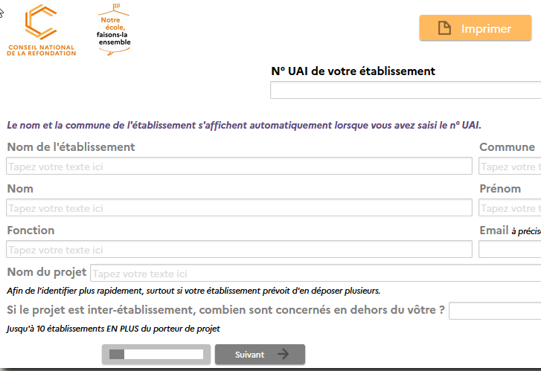 | Identité du projet  Il est nécessaire de  - Renseigner de manière complète l'identité du porteur de projet afin de faciliter l’échange du référent départemental avec le porteur de projet concerné lors de l’examen du projet.  - Donner un nom (si possible un peu accrocheur) au projet, afin que le référent départemental soit en mesure d’identifier le projet lors d’un échange, de le distinguer rapidement d’autres projets de l’établissement, et de le présenter éventuellement au niveau national pour valorisation.
Page 2 (haut)  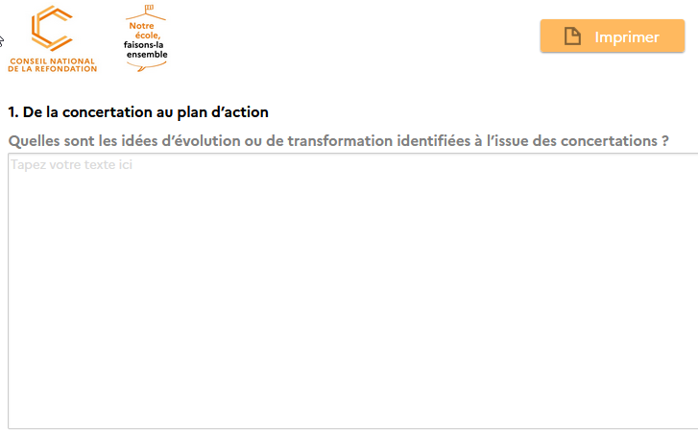 | De la concertation au Plan d’actions  Pour cerner au mieux le projet pédagogique, il est important de :  - Identifier clairement le constat pédagogique à l'origine du projet  - Formuler des hypothèses d'évolution ou de transformation adaptées au contexte aux besoins.  Quel est le constat pédagogique de départ, le problème qui a motivé l'équipe à s'engager dans une concertation ?  Quelle est la problématique pédagogique identifiée par l’équipe à l’issue des concertations ?  Le constat pédagogique doit être une analyse ou une évaluation d’une situation « problématique » dans l’établissement, portant par exemple sur les pratiques pédagogiques, les résultats des élèves, etc. Le constat pédagogique doit permettre de déterminer les besoins spécifiques d’une ou plusieurs catégories de la communauté éducative et des façons d’y apporter des réponses, par exemple les besoins d'accompagnement des élèves ou de développement professionnel des enseignants pour améliorer la qualité de l'apprentissage.  Exemples de constats : observation d'une baisse des résultats scolaires dans certaines matières, décrochage scolaire de certains élèves, difficultés à maintenir un climat scolaire serein, problème éducatif, inégalités dans le fonctionnement de l'école ou de l'établissement, ou encore écarts entre les valeurs de l'Ecole et la réalité sur le terrain.  Il est important d’expliciter le contexte du constat et de l’inscrire dans la dynamique de développement de l’établissement afin de démontrer de sa pertinence et de la continuité avec les objectifs poursuivis.  Il est attendu que soit brièvement fait référence à la démarche ayant conduit au constat (préconisations identifiées lors de l’évaluation de l’établissement, autres actions entreprises, projets déjà conduits par l’établissement, axes stratégiques du projet d’école ou du projet d’établissement) afin de montrer que le constat est partagé par la communauté éducative.  Attention : Il faut distinguer le constat pédagogique du constat technique ou matériel, qui lui se concentre sur des questions ou des problèmes d’équipements, d’infrastructures ou de ressources matérielles qui même si elles influencent la qualité des apprentissages ou les conditions d’enseignement ne doivent pas être le point d’entrée retenu pour un projet « Notre école ».  Il est possible de débuter la première fenêtre de la partie 1 en complétant la phrase : « Nous avons constaté que... » ou « Nous constatons que... ».  Quelle est/sont les hypothèses formulées par l'équipe pour résoudre le problème éducatif identifié ?  Quelles sont les idées d’évolution ou de transformation identifiées ?  Une fois le constat établi, il est demandé de formuler des hypothèses pour y remédier, des idées qui pourraient permettre de véritables perspectives d'évolution ou de transformation de l’établissement. Ces hypothèses doivent être clairement identifiées / identifiables, même si le terme "hypothèse" n'est pas obligatoire.  Il s'agit de penser un ensemble d’actions articulées (vision systémique) - et non une seule action ponctuelle ou une simple liste d’actions déconnectées - qui pourraient être envisagées pour permettre d'améliorer la situation en priorisant les actions dans le temps et/ou selon le poids de leur contribution respective à l’objectif recherché.  Par exemple, pour lutter contre les inégalités filles/garçons, pourraient être proposées des actions de sensibilisation avec des interventions d’associations, mais également la réorganisation des différents espaces de l’établissement pour les rendre moins genrées, des actions de formation à destination des personnels et/ ou des élèves, etc.  Il est possible de débuter la seconde partie de cette première fenêtre par une phrase telle que : « Pour résoudre le problème de […], nous postulons que […], nous faisons l’hypothèse que […] »
Page 2 (bas)  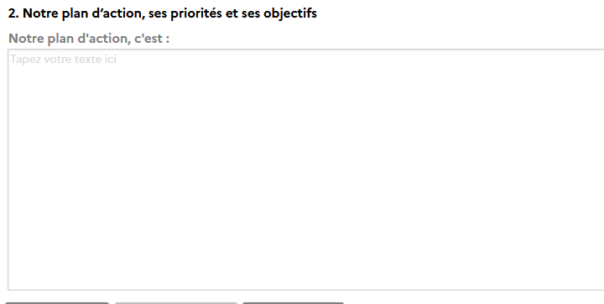 | Notre plan d’action, ses priorités et ses objectifs  Quel plan d’action l’équipe envisage-t-elle de mettre en œuvre ?  Le plan d'action :  - Décrit l’ensemble des actions concrètes à entreprendre pour atteindre un objectif et/ou des sous-objectifs spécifiques, et permet de montrer l’articulation des actions, mais également leur priorisation, c’est-à-dire leur mise en œuvre dans la temporalité (sur l’année ou sur plusieurs années).  - Peut donner quelques précisions concernant les responsabilités des différentes parties prenantes internes et externes le cas échéant (qui fait quoi) – en particulier, en ce qui concerne la coordination du projet qui peut donner lieu à une demande d’IMP, les délais (jalons/ échéances) et les ressources (humaines, moyens, besoins de financement, etc.) nécessaires pour chaque action, sans toutefois entrer dans une description excessive des actions.  - Identifie les objectifs - la finalité des différentes actions envisagées pour comprendre comment les actions vont répondre au constat pédagogique posé.  Un exemple de présentation de plan d’action est proposé dans l’annexe 3 de ce document.  Exemples de formulation d’objectifs : améliorer la compréhension des élèves en encourageant la participation, favoriser l'engagement et la motivation, faciliter l'apprentissage autonome, adapter l'enseignement aux besoins des élèves en utilisant des approches pédagogiques variées, favoriser le travail collaboratif entre élèves, encourager le développement des compétences psychosociales telles que la communication, la résolution de problèmes et la créativité par des projets interdisciplinaires etc.  Exemples d’actions concrètes : utiliser des technologies interactives pour encourager la participation des élèves lors des cours de langue, mettre en place un système de suivi (à décrire un minimum) pour permettre aux élèves de travailler à leur propre rythme et de suivre leur progression, utiliser la gamification (Escape Game, jeux éducatifs, etc.) pour rendre les cours plus attractifs et stimulants, aménager les espaces (salle de classe, salle d’étude) en donnant quelques éléments descriptifs de l’aménagement envisagé, etc.
Page 3  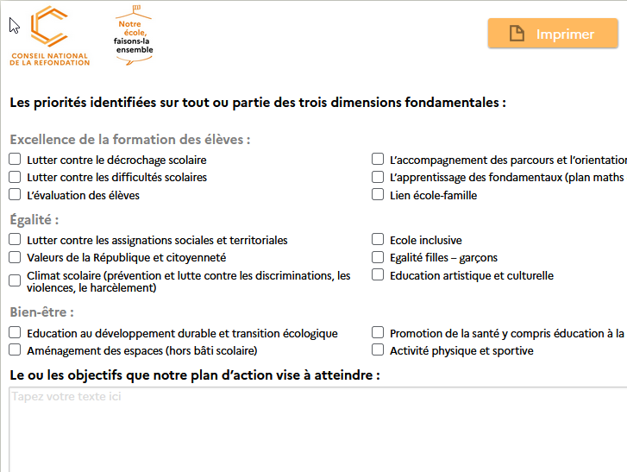 | Les priorités identifiées sur tout ou partie des trois dimensions des projets fondamentales « Notre école faisons la ensemble » : Excellence, Egalité, Bien-être  Quelles sont les priorités identifiées par l’équipe ?  Lors de l'identification des priorités du projet, il ne faut pas simplement cocher des cases, mais réfléchir à l’ensemble des effets envisagés, mais aussi des effets possibles des actions, afin d’en proposer une vision globale. Cette réflexion doit être étroitement corrélée avec les constats et les hypothèses établis.  Les trois dimensions prioritaires « Excellence, Egalité, Bien être » peuvent être interconnectées et certains projets peuvent répondre à plusieurs de ces critères. Il est donc essentiel d'analyser chaque projet selon ces différents critères pour déterminer son potentiel et son impact sur les élèves et l'établissement dans son ensemble. Cela peut conduire à une évolution des hypothèses, du plan d’action proposé, ou des objectifs identifiés.  L’annexe 1 donne quelques explications sur les priorités fondamentales des projets « Notre école faisons la ensemble » : Excellence, Egalité, Bien être  Quels sont les indicateurs qui permettront de mesurer si les objectifs poursuivis sont en passe d’être atteints ou ont été atteints ?  Il s’agit ici d’indiquer les critères de réussite du projet identifiés pour évaluer le projet, et comment seront mesurés les effets attendus.  Il est important de définir collectivement, dès le début, des critères de réussite corrélés aux constat et hypothèse(s) qui permettrait de dire si le projet fonctionne ou a fonctionné ou non.  Ces critères de réussite permettent de définir des indicateurs pertinents.  Il est préférable de privilégier des indicateurs facilement mesurables. Il sera important de tenir un tableau de bord au cours de la mise en œuvre du projet pour identifier à différentes étapes du projet s’il donne les résultats escomptés. Différents types d'indicateurs, tels que les indicateurs de réussite, de processus, de contexte et de moyens mesurant les effets sur les élèves, les enseignants, l’établissement dans son ensemble, etc. peuvent être utilisés pour assurer la cohérence entre ce qui est mis en place et les objectifs ciblés.  Le choix des indicateurs peut contribuer à faire évoluer vos objectifs en définissant les indicateurs. Les objectifs peuvent également évoluer en fonction des mesures observées.  Une liste d’indicateurs non exhaustive est proposée en annexe 2 de ce document.  Attention : Les indicateurs ne sont pas un outil de contrôle, mais plutôt un outil de pilotage du projet pour l'équipe qui le porte.
Page 4 (haut)  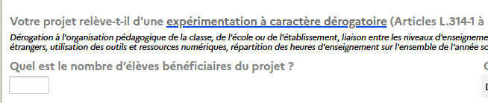 | Expérimentation à caractère dérogatoire  Si le projet relève ou peut relever d'une expérimentation à caractère dérogatoire, il est nécessaire de contacter le référent départemental CARDIE pour savoir comment procéder. Le caractère dérogatoire s’entend par rapport au code de l’éducation et nécessite alors un accord de Madame la Rectrice.
Page 4 (bas)  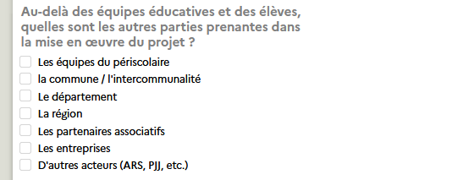 | Contribution des différentes parties prenantes  Il est important prendre en compte les parties prenantes qui pourraient intervenir dans le cadre des actions proposées, notamment les associations éventuellement sollicitées pour conduire des actions, ou les différentes collectivités territoriales.  Ces différentes parties prenantes devraient avoir été identifiées dans la description du plan d’action et leur contribution aux différentes actions indiquées.  Dans le cadre de dépenses entrant dans le champ de compétences de la collectivité de rattachement, il est nécessaire d’avoir fait participer les interlocuteurs de la collectivité territoriale concernée à la réflexion (lors de la concertation par exemple), de l’avoir informée de la demande de financement, et/ou de s’être assuré de sa contribution / implication, en obtenant par exemple un engagement oral ou écrit sur cette contribution.
Page 5  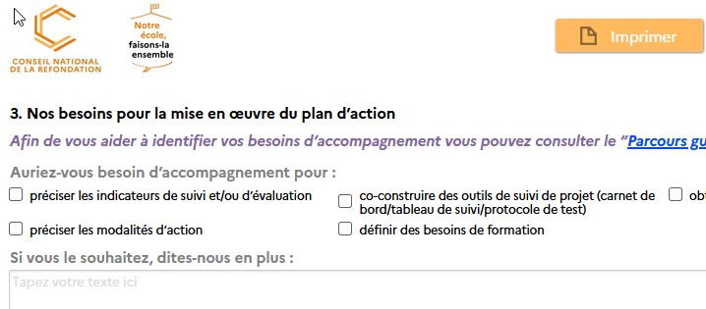 | Nos besoins pour la mise en œuvre du plan d’action  Afin de permettre aux référents départementaux d’accompagner au mieux les équipes, il est utile de saisir les différents besoins d’accompagnement afin de cibler des partenaires possibles pour la mise en œuvre des actions (accompagnement Canopé, CARDIE, IA-IPR référent selon la thématique du projet, formation EAFC, etc.).
Page 6 (haut)  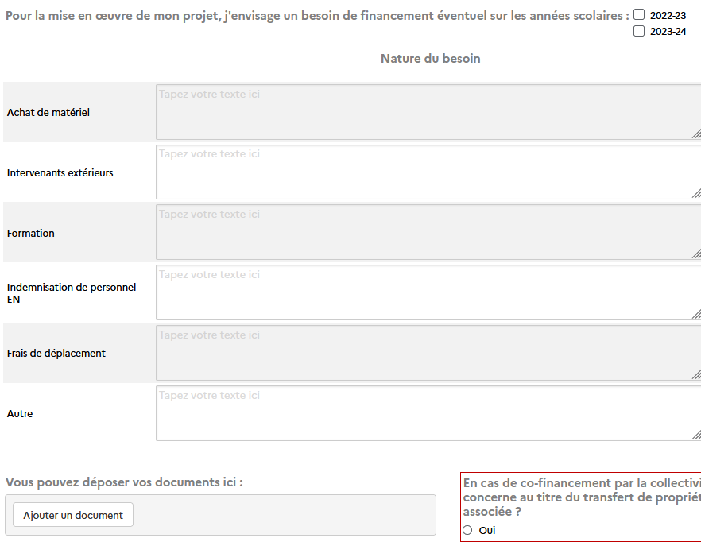 | Financement  Il est important que le montant des financement demandés et leur durée soient réalistes et justifiées, et tiennent compte des co-financements éventuels.  Il est également crucial d'avoir eu un dialogue réel avec la collectivité territoriale pour l'obtention des financements car le Fond d’Innovation Pédagogique intervient sur le champ de compétences des collectivités territoriales.  Les indemnités de personnels sont à calculer en nombre de missions Pacte. Toute demande de valorisation doit être justifiée en précisant dans le plan d’action les modalités de coordination du projet.  Lors de l’achat de matériel, les questions d'entretien et la sécurité (assurance) des équipements doivent être prises en compte.  Les devis pour les demandes de financement doivent être joints dans un document unique. Les devis déposés sur la plateforme doivent être aussi précis que possible et correspondre aux montants demandés pour les différentes prestations.  L’espace de dépôt peut être également utilisé pour fournir des documents explicatifs complémentaires au descriptif du projet (document de travail avec photos, plan…).  Attention : il y a un nombre limité de documents que l’on peut joindre sur la plateforme. En cas de besoin, envoyer un ou plusieurs mails avec l’ensemble des pièces jointes au référent départemental afin qu’il puisse disposer d’un dossier complet.
Page 6 (bas)  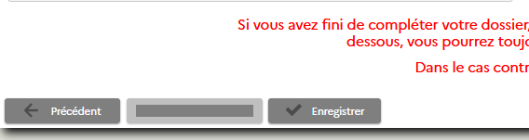  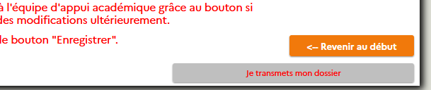 | Enregistrement et/ ou transmission du dossier  Un projet en cours de rédaction doit être enregistré. L’enregistrement donne lieu à la création d’une clé (numéro de projet sous la forme XXXX-XXXX) qui permet par la suite de retrouver le dossier du projet pour continuer la saisie.  Dès que la rédaction du projet vous parait satisfaisante, il est important de cliquer sur le bouton de transmission « Je transmets mon dossier » afin qu’un référent départemental puisse l’examiner. Il étudiera alors le projet et contactera le porteur du projet et/ou le chef d’établissement pour d’éventuelles améliorations, afin de maximiser les chances de validation devant la Commission académique d’examen des projets Notre Ecole.
Annexe 1
Les trois dimensions fondatrices de la politique éducative que porte la CNR « Notre école faisons la ensemble » (Guide à destination des écoles, des collèges et des lycées, 2022)
L’excellence et la réussite de tous les élèves : permettre à chaque enfant de déployer ses pleines potentialités est au cœur des missions de l’École. L’élévation du niveau de tous les élèves est donc une priorité et peut reposer sur différents leviers (savoirs fondamentaux, évaluations nationales, place des devoirs,
personnalisation du suivi pédagogique, temps de l’enfant ou de l’adolescent, apprentissage des langues, liaison école/collège...)
La réduction des inégalités (continuum entre les différents temps de l’enfant et activités proposées, mixité sociale et scolaire, ouverture culturelle, aide à
l’orientation, égalité filles-garçons...) : s’engager pour l’égalité et la mixité à l’École conduit à lutter contre les formes d’assignation sociale et territoriale, en
assurant le même niveau d’exigence et de bien-être à tous les élèves et en donnant les moyens de mieux accompagner ceux qui en ont le plus besoin
Le bien-être (santé des élèves, climat scolaire, lutte contre les violences, transition écologique, inclusion de tous les élèves, relation avec les parents...) :
pour que chaque élève se sente accueilli, encouragé dans ses efforts et ses réussites, il est important qu’il soit préservé des discours dévalorisants, de toute
forme de discrimination, de violence et de harcèlement. L’École est un lieu fondé sur le respect réciproque de tous les acteurs : élèves, parents, ensemble
des personnels.
Annexe 2
Exemples d'indicateurs de réussite, de processus, de contexte et de moyens pour des projets d'innovation pédagogique pour mesurer les effets sur les élèves, les enseignants ou l’établissement :
Indicateurs de réussite :
- Le taux de satisfaction des enseignants et des élèves vis-à-vis des actions mises en place (déterminé par enquête, sondage, entretiens individuels).
- L’amélioration du niveau de compétences et de connaissances des élèves par rapport aux objectifs fixés (niveau de maitrise des compétences du socle).
- L’augmentation du taux de réussite des élèves aux examens.
- Le taux de participation et d'engagement des élèves et des enseignants dans les projets.
- La réduction du taux d'absentéisme et d’élèves décrocheurs.
- La diminution des comportements perturbateurs ou du nombre d’incivilités
- La réduction du nombre de punitions ou sanctions
Indicateurs de processus :
- Le nombre de réunions de travail organisées avec les enseignants pour échanger sur et élaborer le projet ou les actions
- Le nombre d'heures de formation ou d'ateliers pratiques proposés aux enseignants sur une thématique afin de les aider à mettre en œuvre des actions
- Le nombre de classes impliquées dans la ou les action(s)
- Le taux de participation des élèves
- Le taux de satisfaction des enseignants et/ou des élèves par rapport à la ou les actions
- Le nombre d'ajustements et de modifications apportés au projet au fil du temps pour améliorer sa mise en œuvre
- Le nombre d'ateliers organisés pour les élèves
- Le taux de participation des élèves aux activités proposées
Indicateurs de contexte :
- Le niveau de soutien et d'engagement de la direction pour le projet
- Le degré d'adhésion et de participation des parents d'élèves au projet
- La disponibilité des ressources matérielles nécessaires à la mise en œuvre du projet (locaux, équipements, etc.)
- Le niveau de collaboration avec d'autres établissements scolaires ou partenaires pour partager les pratiques innovantes et les expériences réussies, mesuré par le nombre d'établissements impliqués dans chaque action, ou le nombre d’actions collaboratives mises en place avec des établissements partenaires
- La disponibilité et le temps accordé par les enseignants pour participer au projet (taux de participation aux réunions, groupes de travail sur les actions)
- Le niveau d'implication des enseignants pour mettre en place des changements pédagogiques
- La qualité des relations entre les différents membres de la communauté éducative
- Le niveau de formation et de compétences des enseignants en matière de technologies éducatives et de pédagogies innovantes
- Le degré de collaboration et d'échange entre les enseignants pour construire des projets pédagogiques communs
- La capacité des enseignants à s'adapter à de nouvelles méthodes pédagogiques et à sortir de leur zone de confort
- Les heures dédiées ou budget alloué aux actions du projet (% HSE, % IMP, % financements sur projet, etc.)
Indicateurs de moyens :
- Le nombre d'enseignants ou de personnels dédiés au projet d'innovation pédagogique
- Le temps alloué aux enseignants pour travailler sur le projet
- Le nombre de formations ou d'ateliers pratiques proposés aux élèves pour les sensibiliser aux pratiques innovantes et les impliquer dans le projet.
- Le nombre d'heures de soutien technique ou de conseil proposées aux enseignants pour les aider à surmonter les difficultés rencontrées
- Le nombre d'outils numériques ou pédagogiques mis à disposition des enseignants pour faciliter la mise en œuvre du projet

